«Чтобы не было пожара, чтобы не было беды»
Консультация для родителей.

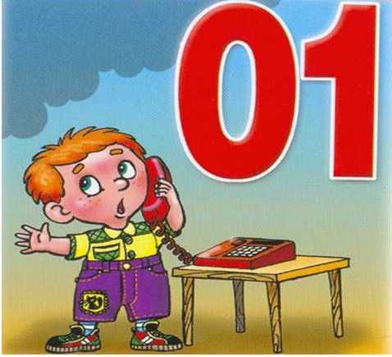
Обучение детей действиям в экстремальных ситуациях - сложный и многоплановый процесс, который не должен ограничиваться рамками образовательного процесса в дошкольном учреждении. Семья и детский сад - два воспитательных института, каждый из которых обладает своим особым содержанием и дает ребенку определенный социальный опыт. Только во взаимодействии друг с другом мы можем создать оптимальные условия для вхождения маленького человека в большой мир. Задача взрослых состоит в том, чтобы оберегать и защищать ребенка, знакомить с правилами пожарной безопасности, готовить его к встрече с различными сложными, а порой и опасными жизненными ситуациями.

Программные задачи детского сада по обучению детей
правилам пожарной безопасности.
- Сформировать у детей представления о причинах возникновения пожара; объяснять, чем опасен открытый огонь; подвести к пониманию вероятных последствии детских шалостей.
- Познакомить с историей появления электрических приборов, учить безопасному обращению с ними.
- Формировать чувство повышенной опасности огня; рассказать о признаках и свойствах легковоспламеняющихся предметов и материалов; формировать правильное отношение к огнеопасным предметам.
- Познакомить с правилами поведения во время пожара.
- Выучить важную информацию о себе (Ф.И.О., домашний адрес, телефон); учить набирать номер пожарной службы в экстремальной ситуации.
- Продолжать знакомить детей с профессией пожарного техникой, помогающей тушить пожар. Воспитывать уважение к труду пожарных.
- Расширять представления детей об охране жизни людей.
- Формировать навыки самостоятельности, воспитывать ответственное поведение. Развивать познавательную активность, любознательность, творческие способности, воображение, мышление, коммуникативные навыки.

Родителям важно знать, что существует зависимость между причиной пожара и возрастом ребенка. В первые два года жизни дети наиболее часто получают ожоги при ошпаривании, неосторожном соприкосновении с раскаленным предметом (утюг, сковорода, щипцы). В возрасте от трех -до пяти лет ребёнок становиться более подвижным и любопытным, его начинают интересовать эксперименты со спичками и другими горючими материалами. Большинство пострадавших детей - жертвы собственной неосторожности. Пламя является частой причиной ожогов у детей в возрасте от пяти до двенадцати лет.
Огонь издавна был другом человека. Он спасает от холода и голода, он поднимает на орбиту космические корабли, с его помощью двигаются машины и самолеты. Огонь помогает людям бороться за существование. Наши древние предки считали огонь божеством и поклонялись ему. Сила у друга - огня большая -пребольшая! Но если с этой силой обращаться неуемно и неосторожно, то огонь может стать страшным, коварным врагом.
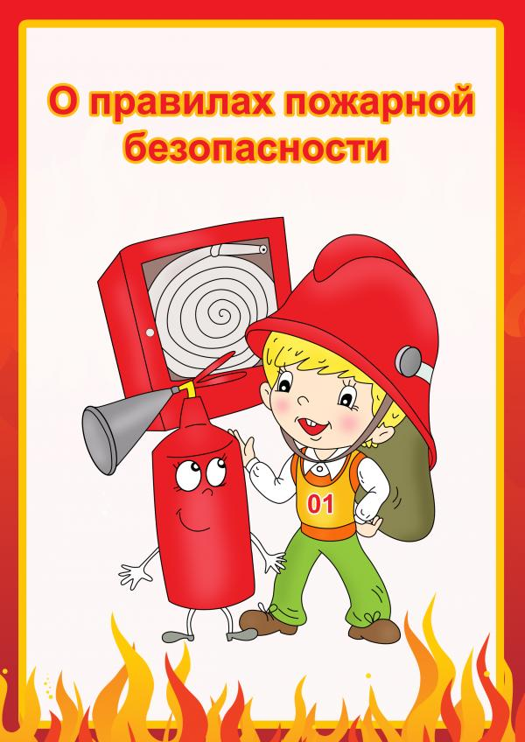
Стихи про пожарную безопасность дадут детям сведения о разрушительной силе огненной стихии. Стихи легко воспринимаются и запоминаются ребятами, поэтому станут незаменимым помощником при организации профилактической работы по пожарной безопасности. Доверчивость и любопытство детей разного возраста зачастую влекут за собой страшные последствия. Стихи помогут освоить правила поведения при пожаре, запомнить номер спасательной службы. Кто знает, может кому-то из них эти сведения когда-нибудь спасут жизнь.

Огонь
Он такой бывает разный, дружелюбный и опасный.
Олимпийским может быть, в избе печку истопить.
Несомненно, всем он нужен! Только с теми огонь дружен,
Кто умеет обращаться и не станет с ним играться!

Не шутите с огнём!
Я- огонь! Я – друг ребят. Но когда со мной шалят,
Становлюсь тогда врагом и сжигаю все кругом!

Не берите в руки спички!
Чтобы лес, звериный дом, не пылал нигде огнём,
Чтоб не плакали букашки, не теряли гнёзда пташки,
А лишь пели песни птички, не берите в руки спички!
Очень важные правила!
Чтобы пожаров избежать, нужно много детям знать.
Деревянные сестрички в коробочке — это спички.
Вы запомните, друзья, спички детям брать нельзя!
Если увидишь огонь или дым, скорее звони, телефон — 01.
Если слаб огонь, скорей ты водой его залей.
Но не вздумай воду лить там, где электричество.
Телевизор и утюг, миксер и розетку
Обходите стороной маленькие детки.

Уважаемые взрослые! Советуем прочитать следующие художественные произведения на противопожарную тематику:
- Маршак С. Я. «Кошкин дом».
- Маршак С. Я. «Пожар».
- Чуковский К.И. «Путаница»
- Михалков С. «Дядя Стёпа».
- Житков Б. «Пожар».
- Остер Г. «Вредные советы. Огоньки».
- Толстой Л. Н. «Пожарные собаки».
- Шереметьева М.М. «Заячья елка».
- Гимадеева А.Я. «Не надо играть с огнем!».
- Салихова Р.И. «Валины неприятности».
- Поляева С.Г. «О силе огня».

Уважаемые родители!
Научите детей правилам пожарной безопасности и особенно умению придерживаться этих правил следовать в жизни!

